

Groupe alpinisme débutants :
Prérequis :
- Expérience préalable d’alpinisme en second
- Bonne condition physique (dénivelé de 300 m/h sur 800 m minimum avec un sac à dos)
- Escalade en falaise, 5B en tête
- Être présent aux 6 weekends prévus (cf-ci-dessous)
Conditions disqualifiantes :
- Être autonome en alpinisme
- Expérience en escalade insuffisante
- Pas d’expérience en alpinisme
La formation en alpinisme étant très demandée, nous privilégierons les personnes ayant fait à minima une initiation (au CAF ou en dehors) : cette pratique, complexe et physique, peut être largement sous-estimée et il est important que chaque membre du groupe sache de quoi il en retourne avant de s’engager.
Objectifs du groupe :
L’objectif du groupe est d’amener ses membres vers un premier niveau de formation en alpinisme. Les membres du groupe participeront à l’organisation des sorties : étude des topos, organisation du transport et réservation des hébergements. Il sera également possible de faire des propositions de courses, selon les objectifs définis au préalable par l’équipe d’encadrement. La cohésion et bonne entente entre les membres du groupe sera primordiale. Le niveau visé en fin de formation est le niveau « INITIE », voir annexe.
Déroulement :
Durée : Le cycle de formation durera une saison, de novembre 2025 à juillet 2026 ; et comptera environ 6 sorties, sur des weekends de 2 jours. Les dates seront les suivantes 15-16 novembre, 10-11 janvier, 14-15 mars, 18-19 avril, 13-14 juin et 4-5 juillet selon les conditions météo.
Choix des courses : Les encadrants choisiront des courses adaptées aux objectifs, à la saison et au niveau des participant·e·s, en neige, glace, rocher ou mixte.
Modalités : 6 participant·e·s max., qui selon l’aisance, pourront être amené·e·s à évoluer en cordées autonomes.

Coûts :
- Refuge : autour de 55 € par nuit avec demi-pension
- Ajouter le transport et l’équipement personnel
Matériel pour démarrer :
- chaussures d’alpinisme cramponnables en semi-automatique
- sac à dos d’alpinisme (+ /- 35 l)
- bâtons de marche
- veste goretex
- doudoune (pour mettre sous la veste goretex)
- sous-vêtements techniques (t-shirt à manches longues + sous-pantalon)
- 1 paire de gants souples
- 1 paire de gants chauds
- pantalon d’alpinisme*
- lampe frontale
- sac à viande
- chaussons d’escalade, casque, baudrier
- mousqueton unidirectionnel
- matériel de sécurité grande voie (sangles, mousquetons à vis, reverso, ficelou, longe dynamique)
*Un pantalon d’alpinisme estival est généralement suffisant, pour la cascade de glace, un vieux pantalon de ski peut faire l’affaire.
Il n’est pas nécessaire d’avoir l’ensemble du matériel dès la première sortie.

Matériel empruntable au local, à acquérir pour une pratique autonome, hors club :
- crampons
- piolet
- câblés
- friends
- broches à glace
- kit secours crevasse
- cordes
Candidature :
- renvoyer le dossier de candidature dûment complété à Romain Bousson : romainbousson@gmail.com ;

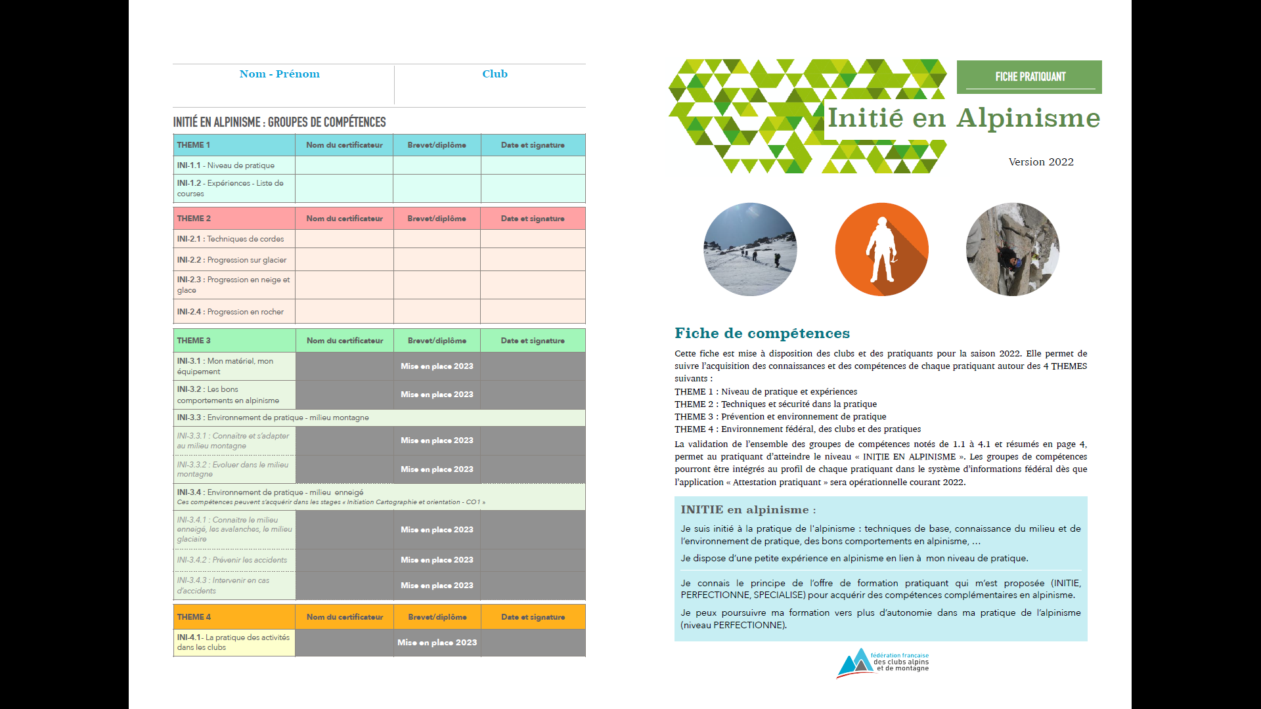
ANNEXE

